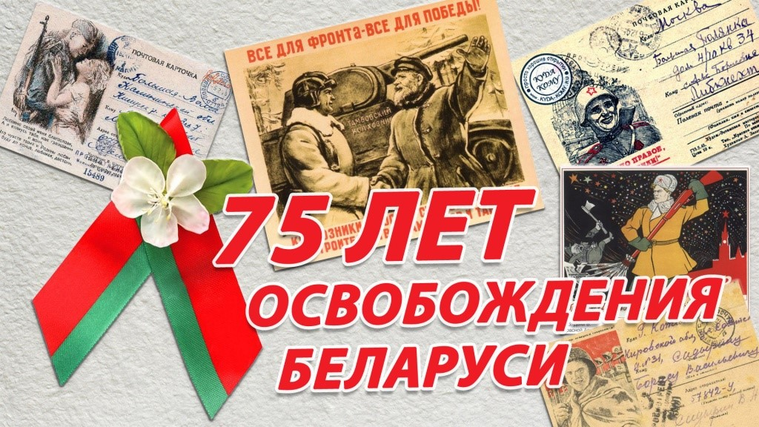

В 2019 году Республика Беларусь отмечает 75-летие освобождения от немецко-фашистких захватчиков. Путь к освобождению начался в 1943-м, когда в результате проведения Смоленской, Брянской, Черниговско-Припятской, Лепельской, Гомельско-Речицкой операций были освобождены первые города Беларуси.
Долгие три года изнывала под фашистским игом белорусская земля. Главным средством насаждения здесь своего «нового порядка» нацисты избрали политику геноцида и массового кровавого террора. Гитлеровцы чинили неслыханные зверства, не щадя ни женщин, ни детей. Концлагеря, тюрьмы, гетто действовали практически в каждом районе Беларуси. Всего в пределах республики было создано 260 лагерей смерти и 70 гетто. Только в одном из них, Тростенецком, погибли 206,5 тыс. человек.
Но никакими репрессиями оккупанты не могли сломить волю белорусского народа к освобождению. Свой вклад в разгром фашистских захватчиков внесли партизаны и подпольщики Беларуси, которую в годы оккупации по праву называли «республикой-партизанкой». За три года героической борьбы в тылу врага патриоты Беларуси уничтожили почти полмиллиона гитлеровцев и полицейских. Их подвиг навсегда останется в памяти народной.
Летом 1944 года Красная Армия продолжила освобождение республики в ходе Белорусской операции под кодовым названием "Багратион".

Хроника освобождения Беларуси. Операция "Багратион"

Подготовка Белорусской наступательной операции началась весной 1944. Исходя из военно-политической обстановки и предложений военных советов фронтов, Генштаб разработал ее план. После его всестороннего обсуждения в Ставке Верховного Главнокомандования 22-23 мая было принято окончательное решение о проведении стратегической наступательной операции. Ее предварительный этап символически начался в третью годовщину нападения Германии на СССР – 22 июня 1944 года.
На эту дату фронт протяженностью свыше 1100 км в Беларуси проходил по линии озера Нещердо, восточнее Витебска, Орши, Могилева, Жлобина, по реке Припять, образуя огромный выступ. Здесь оборонялись войска группы армий "Центр", которые располагали хорошо развитой сетью железнодорожных и шоссейных дорог для широкого маневра по внутренним линиям. Немецко-фашистские войска занимали заранее подготовленную, глубоко эшелонированную (250-270 км) оборону, которая опиралась на развитую систему полевых укреплений и естественные рубежи. Оборонительные полосы проходили, как правило, по западным берегам многочисленных рек, имевших широкие заболоченные поймы.
Белорусская наступательная операция под кодовым названием "Багратион" началась 23 июня, завершилась 29 августа 1944 года. Замысел ее состоял в том, чтобы одновременными глубокими ударами на шести участках прорвать оборону противника, расчленить его войска и разбить по частям. В дальнейшем предполагалось нанести удары по сходящимся направлениям на Минск с целью окружения и уничтожения основных сил врага восточнее столицы Беларуси. Затем наступление планировалось продолжить по направлению к границам Польши и Восточной Пруссии.
В подготовке и осуществлении операции "Багратион" участвовали выдающиеся советские военачальники. Ее план был разработан генералом армии А.И.Антоновым. Войсками фронтов, силами которых была проведена операция, командовали генералы армии К.К.Рокоссовский, И.Х.Баграмян, генерал-полковники И.Д.Черняховский и Г.Ф.Захаров. Координацию действий фронтов осуществляли представители Ставки Маршалы Советского Союза Г.К.Жуков и А.М.Василевский.
В сражениях участвовали 1-й Прибалтийский, 1-й, 2-й, 3-й Белорусские фронты – всего 17 армий, в том числе 1 танковая и 3 воздушные, 4 танковых и 2 кавказских корпуса, конно-механизированная группа, Днепровская военная флотилия, 1-я армия Войска Польского и белорусские партизаны. В ходе операции партизаны перерезали пути отступления противнику, захватывали и строили новые мосты и переправы для Красной Армии, самостоятельно освободили ряд районных центров, участвовали в ликвидации окруженных группировок противника.
Операция состояла из двух этапов. На первом (23 июня – 4 июля) проведены Витебско-Оршанская, Могилевская, Бобруйская, Полоцкая, Минская операции. В результате 1-го этапа Белорусской операции были разгромлены главные силы группы армий "Центр". На втором этапе (5 июля – 29 августа) проведены Вильнюсская, Белостокская, Люблин-Брестская, Шяуляйская, Каунасская операции.

В первый день стратегической наступательной операции "Багратион" 23 июня 1944 года войска Красной Армии освободили Сиротинский район (с 1961 – Шумилинский). Войска 1-го Прибалтийского фронта совместно с войсками 3-го Белорусского фронта, перейдя 23 июня в наступление, к 25 июня окружили западнее Витебска 5 вражеских дивизий и к 27 июня ликвидировали их, главные силы фронта 28 июня овладели Лепелем. Войска 3-го Белорусского фронта, успешно развивая наступление, 1 июля освободили Борисов. Войска 2-го Белорусского фронта после прорыва обороны противника по pекам Проня, Бася и Днепр 28 июня освободили Могилев. Войска 1-го Белорусского фронта к 27 июня окружили 6 немецких дивизий в районе Бобруйска и к 29 июня ликвидировали их. Одновременно войска фронта вышли на рубеж Свислочь, Осиповичи, Старые Дороги.

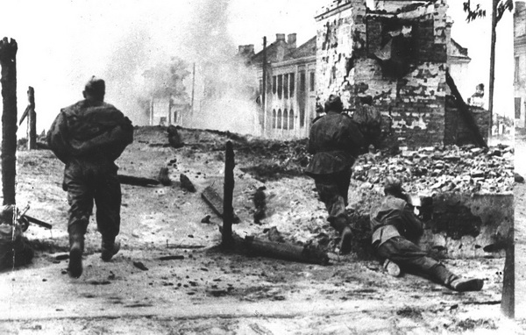

В результате Минской операции 3 июля освобожден Минск, восточнее которого в окружении оказались соединения 4-й и 9-й немецких армий (свыше 100 тыс. человек). 1-й Прибалтийский фронт в ходе Полоцкой операции освободил Полоцк и развил наступление на Шяуляй. За 12 дней советские войска продвинулись на 225-280 км при среднесуточном темпе до 20-25 км, освободили большую часть Беларуси. Группа армий "Центр" потерпела катастрофическое поражение, ее главные силы были окружены и разгромлены.
С выходом советских войск на рубеж Полоцк, оз. Нарочь, Молодечно, западнее Несвижа в стратегическом фронте противника образовалась брешь протяженностью 400 км. Попытки немецко-фашистского командования закрыть ее отдельными дивизиями, которые спешно перебрасывали с других направлений, не могли дать сколько-нибудь значительных результатов. Перед советскими войсками появилась возможность начать неотступное преследование остатков разбитых вражеских войск. После успешного завершения 1-го этапа операции Ставка дала фронтам новые директивы, согласно которым они должны были продолжать решительное наступление на запад.
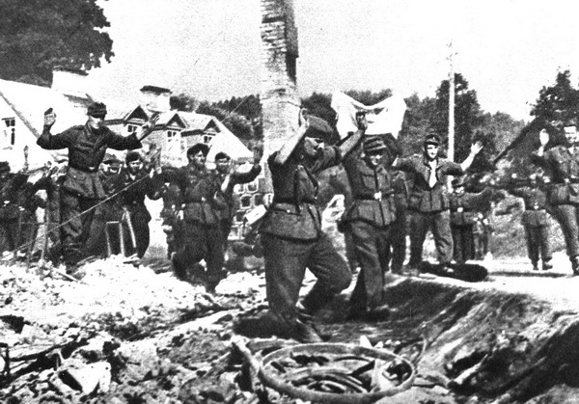
В результате военных действий в ходе Белорусской операции были полностью уничтожены 17 дивизий и 3 бригады противника, 50 дивизий лишились более половины своего состава. Гитлеровцы потеряли убитыми, ранеными, пленными около полумиллиона человек.

Советские войска в ходе операции "Багратион" завершили освобождение Беларуси, освободили часть Литвы и Латвии, 20 июля вступили на территорию Польши и 17 августа приблизились к границам Восточной Пруссии. К 29 августа они вышли на реку Висла и на этом рубеже организовали оборону.
Разгром немецко-фашистских войск в Беларуси вошел в историю как одна из важнейших битв Второй мировой и Великой Отечественной войн. Многие историки расценивают его как катастрофу вермахта, а некоторые – и как окончательное поражение нацистов. Действительно, общие потери немцев летом 1944 года превысили те, которые они понесли на Волге, под Сталинградом. На территории республики-партизанки было уничтожено свыше 381 тыс. и взято в плен 158 тыс. гитлеровских солдат, офицеров и генералов.
Родина высоко оценила массовый героизм советских воинов в боях за Беларусь: 1687 человек были удостоены звания Героя Советского Союза, в том числе 39 белорусов; на белорусской земле свыше 20 воинов повторили подвиг Александра Матросова; свыше 10 летчиков совершили воздушные тараны и около 30 - повторили подвиг Николая Гастелло; 874 воинские части награждены орденами; 747 воинских частей удостоены почетных наименований белорусских городов; свыше 100 Героев Советского Союза в послевоенные годы были удостоены звания почетных граждан белорусских городов. Командующий 65-й армии генерал П.И.Батов удостоен этого звания в 7 городах, освобожденных его бойцами: Барановичах, Бобруйске, Калинковичах, Лоеве, Речице, Светлогорске, Слониме.
Беларусь помнит и чтит своих освободителей. На алтарь Великой Победы Беларусь принесла миллионы жизней своих граждан. На фронтах Великой Отечественной войны сражались 1 млн. 300 тыс. белорусов и уроженцев республики. Свой вклад в разгром фашистских захватчиков внесли партизаны и подпольщики. За три года героической борьбы в тылу врага патриоты Беларуси уничтожили почти полмиллиона гитлеровцев и полицейских. Вклад белорусского народа в Великую Победу, в дело разгрома фашизма получил признание во всем мире.

Использованные источники:
1. Режим доступа: http://www.grsmu.by/ru/university/structure/departments/work-people/obespechenie/75_letie_velikou_pobedu/meroprijatija/75_letie_pobedu/ – Дата доступа 15.02.2019
2. Режим доступа: https://peramoga.belta.by/ru/chronicle/?id=272624 – Дата доступа 15.02.2019
3. Режим доступа: https://peramoga.belta.by/ru/battle/?id=272669 – Дата доступа 15.02.2019

